МАСТЕР-КЛАСС
Тема: Животные в технике квиллинга.
Автор: Горбачевская Валерия Александровна, руководитель изостудии в МБУ ДО «ДДЮТ»
Возраст: для детей младшего и среднего школьного возраста
Цели и задачи: ознакомить с историей возникновения квиллинга,с материалами и оборудованием, с основными приемами для получения разнообразных форм; развивать мелкую моторику рук и глазомер; развивать художественный вкус, творческие способности и фантазию ребёнка; научить создавать поделки в технике квиллинга своими руками.
Материалы и оборудование: полоски двусторонней цветной бумаги шириной 5 мм разных цветов и оттенков, деревянная палочка (шпажка), клей ПВА, ножницы, простой и цветные карандаши, альбом.
Ход работы:
Квиллинг - это довольно древнее искусство, оно появилось еще в 15 веке.
Само название - квиллинг, пошло от английского слова quilling, что в переводе означает птичье перо. Это искусство основано на скручивании разноцветных полосок (бумагокручении) и создании из них элементов квиллинга. Далее из этих элементов собираются различные фигуры, как в плоскости, так и объемные.
Для скручивания полосок из бумаги можно использовать иглу, тонкое шило, зубочистку или пасту от шариковой ручки. А также нам понадобятся ножницы, пинцет ( для точного прикрепления завитков на основу), клей ПВА или какой-либо другой, густой и прочный. Клей лучше покупать в бутылочке с приспособлением для намазывания.
Основным материалом для квиллинга является бумага.
Начнем со знакомства с основными формами в квиллинге. Большинство из них основывается на спирали.
Спираль тугая. Накручиваем на деревянную палочку полоску бумаги достаточно плотно. Получился достаточно плотный круг, конец полоску подклеиваем ПВА.
Спираль распущенная. Начинаем накручивать полоску бумаги достаточно туго, постепенно ослабевая, чтобы спираль слегка распустилась, когда положим её на поверхность стола или ладонь.
Капля. Делаем распущенную спираль, а затем сжимаем её с одной стороны , при этом серединку отодвигая в другую сторону.
Лист. Распущенную спираль сжимаем с двух сторон.
Изогнутая капля. Когда распущенную спирали сжимаем, то сразу пальцами слегка каплю выгинаем.
Изогнутый лист. При сжимании спирали в форму листа, нужно слегка выгнуть концы листа в разные стороны.
Луна. Сделайте спираль и изогните концы в одном направлении.
Треугольник. Распущенную спираль сжимаем пальцами в виде треугольника.
Ромб. Сделайте спираль в форме листа, а потом сожмите противоположные стороны.
Завитки. Они могут быть разной формы: в виде волны, бараньих рожек, сердечек и т.д в зависимости от того, в какую сторону вы накрутите кончики полоски.
Это основные формы в квиллинге, но их намного больше, какие они будут, вам поможет фантазия.
Чтобы создать животного в технике квиллинга, сначала нужно его нарисовать карандашом. Итак, приступим к эскизу. Рисунок должен быть несложным и линейным. В нашей работе очень помогут картинки, фотографии животных. Если рисовать не очень получается, то на помощь может прийти детская раскраска, там очень много интересных и веселых образов.
Теперь наступает творческий процесс, развивающий наше мышление, мы должны заполнить фигуры животных элементами квиллинга (спиралями, каплями, листочками и т.д.), кому что больше подойдёт. И конечно же, мы должны подобрать цвет, чтобы наш герой не остался белым.
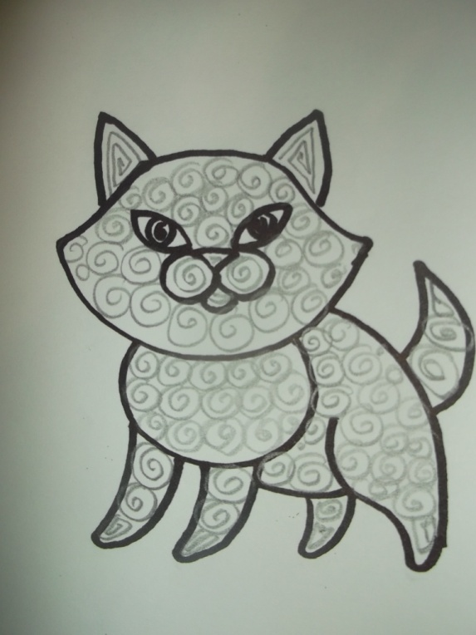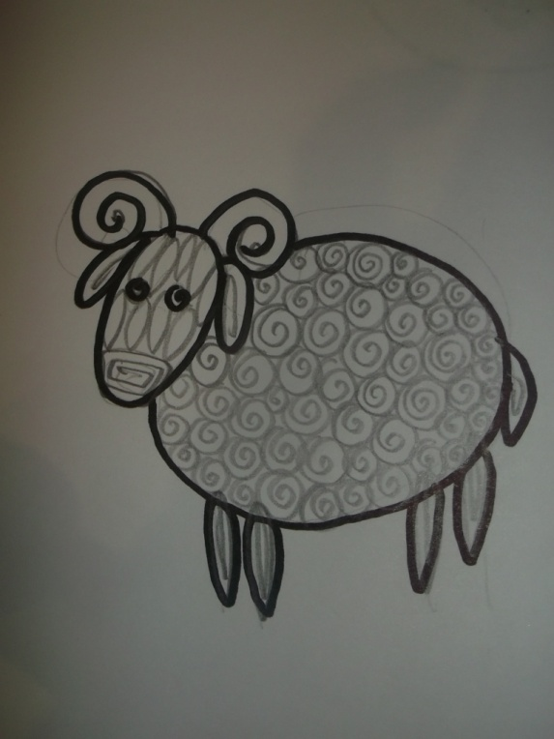
Когда эскиз со схемой готов, приступим к изготовлению нужных деталей, у каждого они разные и по форме и по цвету. Когда 20-30 деталей нужной формы сделаны, можно собирать в форму животного и склеивать между собой .
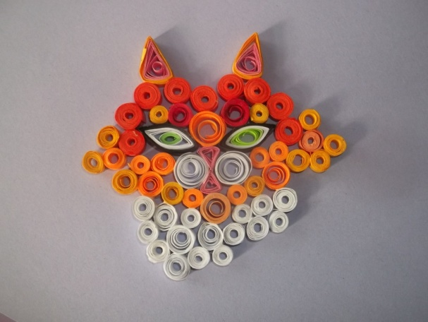
Особое внимание уделить следует глазам, ведь в них есть и радужка и зрачок. Для этого мы берем 3 полосы: половинку полосы чёрной, половинку белой и половинку зелёной (голубой, коричневой) и склеиваем их друг за другом. Через пару минут, когда клей подсохнет, можно скручивать спираль , начиная со стороны зелёной полосы, и делать глаз в форме листа.

Даже если ребята выполняют одно и то же животное (у нас так вышло с кошкой), у всех оно получается по-разному, так как у каждого образа свой характер, внешность, особенности…
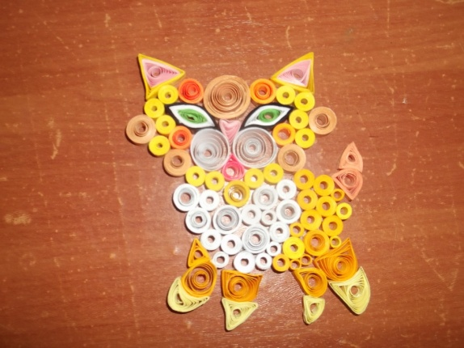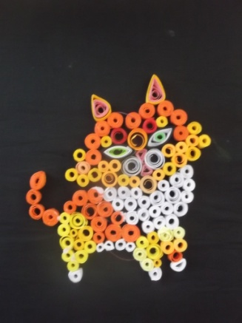
Вот такие животные у нас получились!
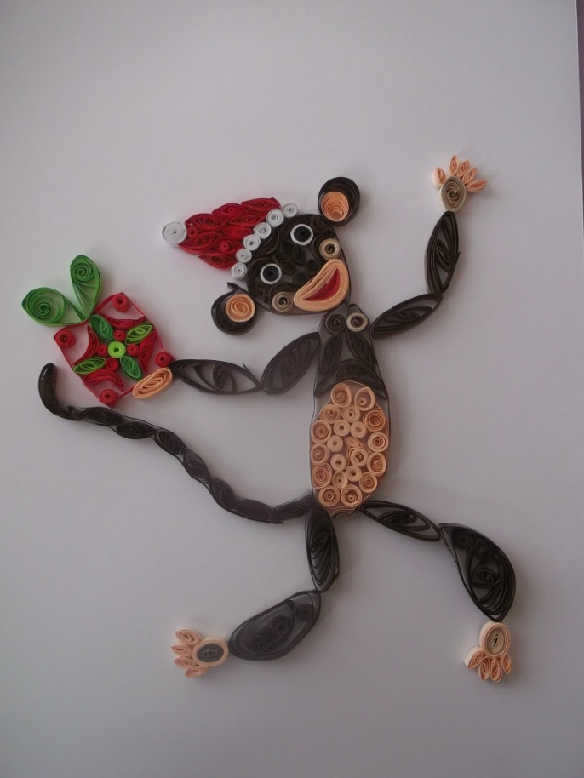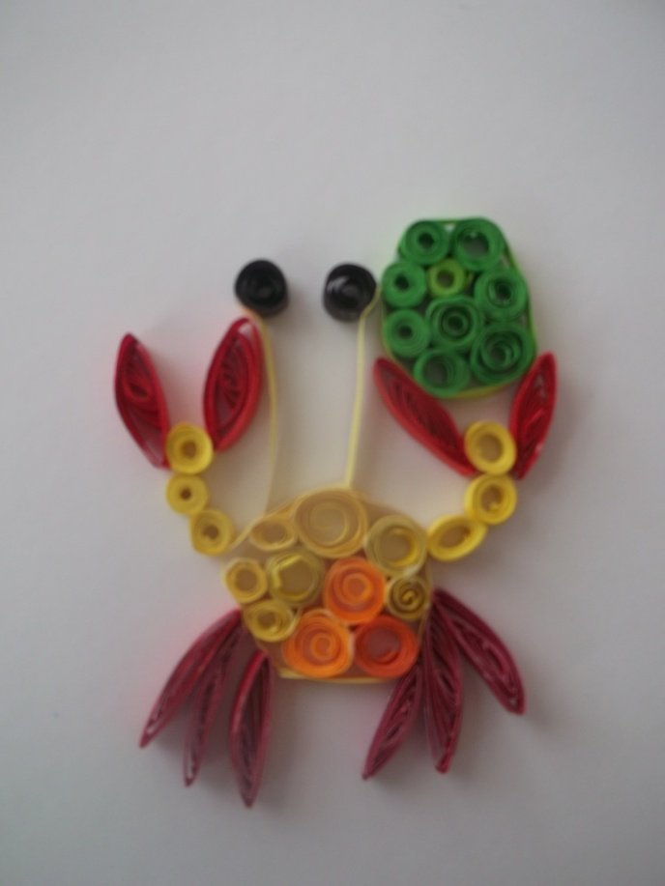
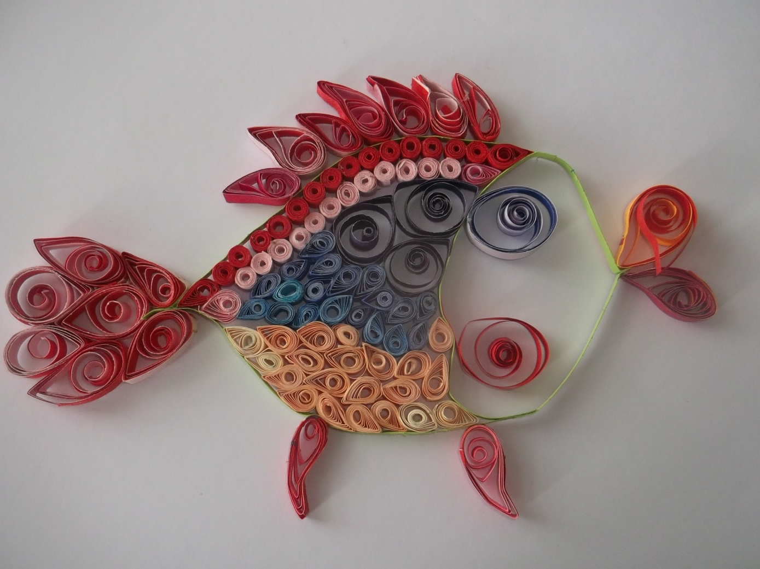

Готовые работы можно использовать как самостоятельные поделки, так и при составлении более сложной композиции. А можно привязать веревочку и повесить на новогоднюю ёлочку, как это сделали мои ученицы.
